文学院学位点介绍

文学院前身可追溯到1958年晋北师专中文科，1988年开始招收汉语言文学专业本科生，2006年成立山西大同大学文学院。
学院现有专任教师88名，其中教授13名、副教授28名，博士25名。硕士生导师35名。有山西省高校“131工程”领军人才3人，山西省学术技术带头人2人，“三晋英才”4人，山西省优秀青年学术带头人1人，山西省教学名师2人，大同市学术技术带头人4人。柔性引进教育部长江学者1人。
拥有文化遗产与城市发展、方言与口传文化典籍研究所2个、语言学研究中心1个；校外实习基地29个；学院资料室藏有2万余册图书与电子文献。
汉语言文学专业为省级本科品牌专业、国家级本科特色专业、山西省首批一流本科专业建设点、国家级一流本科专业建设点。文艺学为山西省重点建设学科，中国现当代文学为校级重点建设学科，汉语言文字学为黄大年式教学团队。《文学概论》《口才艺术》《中国古代文学》为山西省一流课程。

中国语言文学一级学科授权点：
中国语言文学一级学科硕士学位授权点于2017年获批，2019年首次招生。目前已培养毕业研究生13名，现有在读硕士研究生82名。2023年拟招生30名左右。详见招生简章。
获批国家哲学社会科学项目8项、教育部人文社会科学项目10项、省级项目152项；出版专著32部；发表学术论文485篇，其中核心期刊76篇；荣获省级科研奖励36项；科研到账经费506.6万元。研究生主持省、校级地方文化研究课题13项。首届毕业生分别入职高校、教育局、展览馆等单位，培养质量良好。
学科现有文艺学、语言学及应用语言学、汉语言文字学、中国古代文学、中国现当代文学5个研究方向。
文艺学：研究中国文艺思想、云冈美学及社区文化，重点立足文学、艺术、宗教等多元视角研究云冈石窟，侧重晋北非物质文化遗产研究，开拓文艺美学研究新领域。
语言学及应用语言学：主要研究现代语言学理论与人类语言学特点，培养独立从事语言学学科研究及教学的应用型人才。
汉语言文字学：主要研究汉语语法史与汉语音变构词，关注大同、朔州两地方言，推动晋北地区语言文化建设。
中国古代文学：主要研究北魏经学、辽金文学与晋北戏曲，基于地域、家族、科举等视角审视北魏与辽金文学。
中国现当代文学：主要研究地方文化与作家创作，以及20世纪以来的中国文学思潮，培养独立从事中国现当代文学教学与科研的专门人才。
学位点特设5门地方文化课程：云冈石窟审美文化研究、大同明清边堡长城文化研究、大同非遗民俗文化研究、大同方言研究、大同城市发展与公共文化研究，形成具有鲜明地域特色的研究生课程体系。
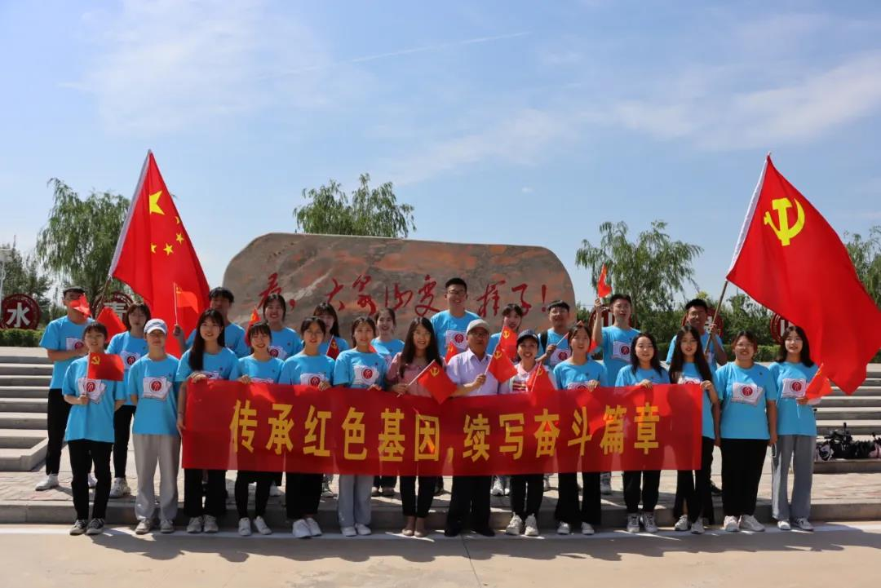、
研究生在红色教育基地学习
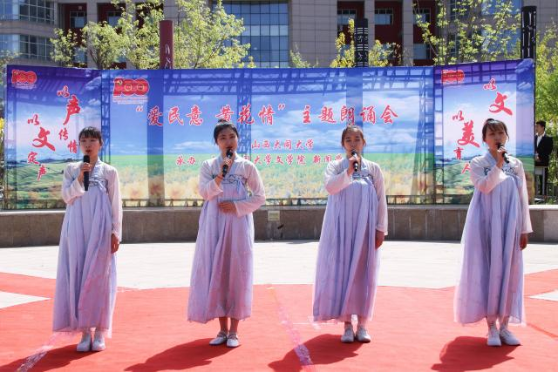
研究生举办历代黄花诗词朗诵会

